GrannyHexagonCardigan
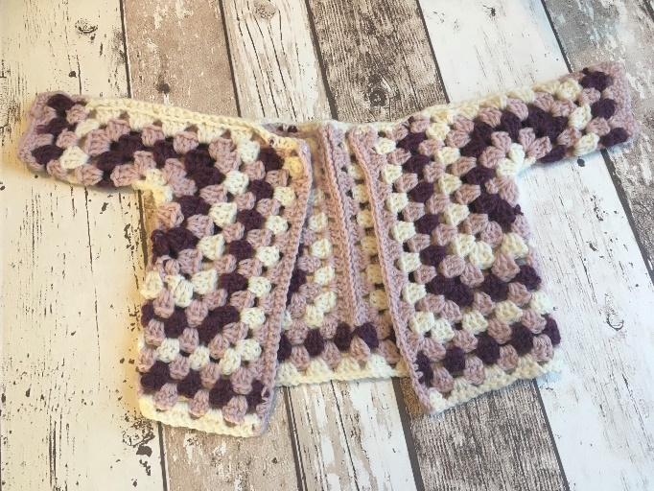
Materiaal:
- Spendobene: 50% merinowol – 50% acryl
50 g = 130 m
- Haaknaald 4,5mm
- Stopnaald & borduurschaar
Gebruikte steken:
- Lossen, halve vasten, vasten, stokjes
Handig om weten:
- De hoeveelheid garen hangt af van het garen dat je gebruikt. ( Hoe dunner je draad, hoe meer garen je gebruikt)
- De hoeveelheid garen hangt af van de maat die je wil maken.
- Om een “kartonnen effect” te vermijden gebruik je een haaknaald die dikker is dan op de wikkel aangegeven staat.
 | S ( 38) | M (40) | L ( 42) | XL (44)
Lengte achterpand =  Grootte hexagon | 40 cm | 44 cm | 48 cm | 52 cm

Garentabel
 | S ( 38) | M (40) | L ( 42) | XL (44)
Naald 3 mm | 1100 m | 1430m | 1650 m | 1980 m
Naald 4 - 5mm | 850 m | 1000 m | 1250 m | 1500 m
Naald 6 – 7 mm | 720m | 850m | 1050m | 1200m
Naald 8- 9 mm | 560 m | 700m | 700m | 840 m

In de tabel staat aangegeven hoeveel meter je nodig hebt voor het hele project.
Dit vest maak ik in 3 kleuren dus voorzie ik van elke kleur 400m voor de maat M.
Zo heb ik zeker voldoende.
Werkbeschrijving
Dit vest haak je als volgt.
- 2 hexagons met een grootte die overeenstemt met je maat. ( Zie tabel)
- Daarna worden de hexagons aan elkaar gehaakt
- De mouwen krijgen hun gepaste lengte
- De vest krijgt haar gewenste lengte door extra rijen te haken.

Beschrijving hexagon:
Een hexagon is een zeshoek.
Je haakt dus een zeshoek die je daarna als een L kan dubbelvouwen.
Haak een ketting van 4 lossen en sluit deze in een ring.
- Toer 1: haak 3 lossen en 2 stokjes, haak 1 losse en *haak 3 stokjes en een losse*, * * herhaal 5 keer zodat je totaal 6 stokjesgroepjes hebt met een losse ertussen.
- Toer 2: als je niet van kleur wisselt, haak je met halve vasten om in de lossenboog te komen. We gaan zes hoeken maken. Je haakt 3 lossen en 2 stokjes (als eerste 3 stokjesgroep) en 3 lossen en nogmaals 3 stokjes om het 1 lossenboogje. Haak 1 lossen en dan weer 3 stokjes, 3 lossen en 3 stokjes om het volgende 1 lossenboogje. Zorg dat je dit in alle hoeken doet en zo haak je 6 hoeken.
- Toer 3: haak eerst weer met halve vasten naar de lossenboog toe (als je niet van kleur wisselt). Haak 3 lossen, 2 stokje, 3 lossen en 3 stokjes om het 1e 3 lossenboogje. Haak 1 losse, 3 stokjes, 1 losse om het volgende 1-lossenboogje. Om het 3 lossenboogje dus: 3 stokjes, 3 lossen, 3 stokjes en 1 losse. En om elk 1 lossenboogje haak je 3 stokjes en 1 losse. Zorg dat je 6 kanten hebt aan de hexagon.
- Toer 4 en verder: herhaal toer 3. Je haakt tot de hexagon de doorsnede heeft die overeenkomt met jouw maat.
Haak de 2de hexagon op dezelfde manier.
Aan elkaar haken | 20 december
Mouwen | 22 december
Lengte | 27 december
Afwerken | 29 december

Haakschema:
Granny Hexagon
